Родители, помните, что:
- На каждого человек, в том числе ребенка, отдельное место в машине.
- Все пассажиры автомобиля должны быть пристёгнуты.
- Все твёрдые и тяжёлые предметы в салоне машины должны быть закреплены.
- Во время поездки в автомобиле нельзя давать детям игрушки, воду и пищу, исключение составляют детские бутылочки с соской и поильники.
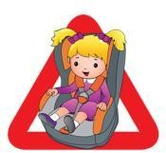

Собираясь с ребёнком в дорогу, помните, его жизнь слишком ценна и хрупка, чтобы ею рисковать.

Будьте серьёзны и ответственны в вопросах безопасности вашего малыша.

И пусть ребёнок приносит Вам радость и счастье!

Прежде чем за руль садиться Нужно вам не полениться, Обеспечить не спеша
Безопасность малыша!
Вы закон не нарушайте, В кресло деточку сажайте. Это ведь совсем несложно,
Пристегнул – и ехать можно.

И малыш и дошколёнок Должен знать уже с пелёнок, Прежде чем пуститься в путь, Пристегнуться не забудь!

Жизнь – это самое дорогое, что есть у человека. Поэтому не экономьте на
безопасности своих детей!

МУНИЦИПАЛЬНОЕ ДОШКОЛЬНОЕ ОБРАЗОВАТЕЛЬНОЕ АВТОНОМНОЕ УЧРЕЖДЕНИЕ ДЕТСКИЙ САД № 12 «ЖУРАВУШКА» КОМБИНИРОВАННОГО ВИДА Г. ОРСКА

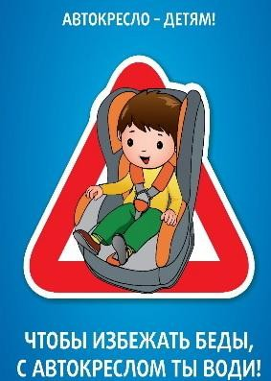
Буклет для родителей

2024 год

Классификация автокресел по весовым группам:
Группа «0»
Примерный возраст пассажира с рождения до 6-ти месяцев. Вес малыша менее 10-ти кг.
Установка – боком к ходу движения. Группа 0+
Примерный возраст пассажира с рождения до 1 года. Вес не более 13 кг. Установка – лицом против направления движения.
Группа I
Приблизительный возраст – от 9-ти месяцев до 4 лет. Вес малыша 9-18 кг. Способ установки по направлению движения.
Группа II
Примерный возраст – 3-7 лет. Вес от 15 кг до 25кг. Способ установки - по ходу движения. Группа III
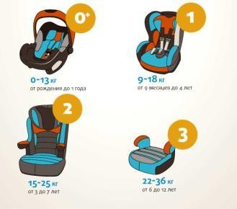
Возраст пассажира от 6-ти до 12-ти лет. Вес пассажира 22-36 кг. Установка – лицом по направлению транспортного движения.

Правила использованию детских удерживающих устройств и ремней безопасности

- Не оставляйте детей без присмотра в автотранспорте даже пристегнутыми в автокресле.
- Не используйте удерживающее устройство, побывавшее в аварии.
- Ремни безопасности и удерживающие устройства будут максимально эффективны, только если они соответствуют возрасту, росту и весу пассажира. Важно проверить, чтобы ремни не касались лица или шеи ребенка, а адаптеры и пряжка находились в рабочем состоянии.
- Не перетягивайте верхний ремень, так как это смещает вверх поясной ремень, передвигая его на живот ребенка.
- Ремень должен проходить низко по бедрам, пряжка — находиться на уровне или ниже бедра.
- Регулярно проверяйте, застегнут ли ремень.
- Детский ремень не может быть использован на сиденье автомобиля, в спинке которого есть щель.
- Центральные ремни безопасности должны использоваться только вместе с детским ремнем безопасности, или только для фиксации детского удерживающего устройства.
- Безопаснее перевозить детей младше 16 лет на заднем сиденье автомобиля: это снижает риск получения травмы на 40 %. При аварии срабатывают подушки безопасности, которые могут серьезно травмировать ребенка.
- Доказано, что центральное заднее сиденье является самым безопасным.
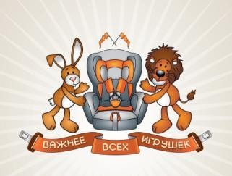

Три смертельно опасных для вашего ребёнка места в машине.
- Переднее сидение.
- На заднем сидении, не пристёгнутый ремнём безопасности.
- Если ребёнок сидит на заднем сидении автомобиля и пристёгнут ремнём безопасности, а рядом с ним взрослый не пристёгнут, то при аварии взрослый может придавить малыша

